Положение
о проведении районной акции
«Мой солдат Победы»
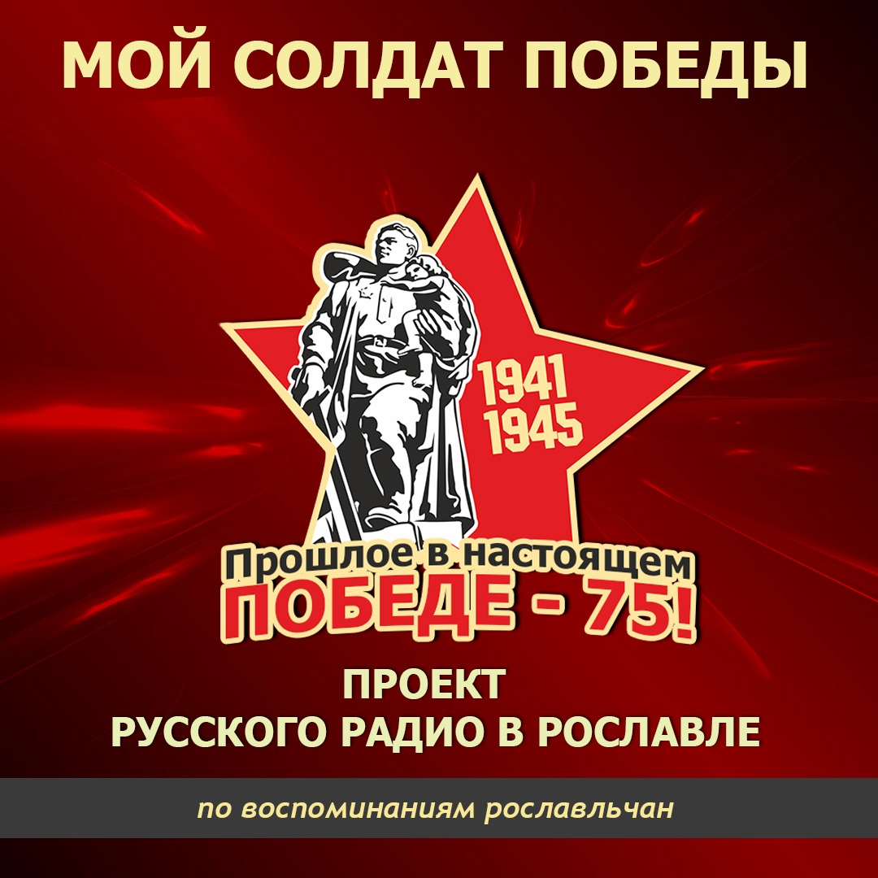

2020 – год Памяти и Славы. Вся страна готовится к празднованию 75-летия со дня Победы советского народа над фашистскими захватчиками. Сколько бы времени не прошло с героической даты 9 мая 1945 года, мы должны помнить о событиях ушедших военных лет, о них должны помнить внуки и правнуки ветеранов, ведь мы наследники поколения Победителей.
Сегодня мы сталкивается с тем, что современные люди не знают о своих прабабушках и прадедушках, не говоря уже об их героическом прошлом. А ведь только живые воспоминания способны сохранить и передать будущему поколению правду о Великой Отечественной войне.

1. Цель и задачи акции
Цель районной акции «Мой солдат Победы» - коллективное создание рославльчанами архива семейных воспоминаний об участниках Великой Отечественной войны; привлечение наших земляков к участию в мероприятиях, посвящённых 75-летию Великой Победы.
Задачи:
- осуществление связи поколений на основе трансляции живых воспоминаний о подвигах ветеранов, тружеников тыла, партизан и подпольщиков, всех кто пережил события Великой Отечественной войны;
- поиск оптимальных форм для сохранения и передачи исторической памяти о поколении Победителей;
- формирование чувства любви к Родине, уважения к ее истории, культуре, традициям, нормам общественной жизни;

2. Организаторы Акции
Проведение акции осуществляют МАУ «Рославльская телерадиокомпания», Администрация муниципального образования «Рославльский район» Смоленской области при поддержке Рославльской районной Думы и Смоленской областной организации ООО «Российский Союз Ветеранов Афганистана».

3. Сроки проведения акции
1 этап - заочный (прием работ) - 20 февраля – 15 марта 2020 года.
2 этап – отборочный – 16 марта – 23 марта 2020 года. По его итогам комиссия выберет наиболее интересные работы для подготовки к трансляции на радио.
3 этап – итоговый (трансляция самых интересных рассказов рославльчан в эфире «Русского радио» в Рославле) – 6 апреля – 9 мая 2020 года.

4. Участники акции
Акция рассчитана на рославльчан, интересующихся историей своей семьи и событиями Великой Отечественной войны, и не накладывает возрастные ограничения на её участников. В ней могут принять участие:
- воспитанники детских садов и учащиеся начальной школы,
- учащиеся 5-9 классов,
- учащиеся 10-11 классов и студенты средних специальных учебных заведений,
- работающая молодежь, рославльчане среднего и старшего поколения.

5. Работы для участия в акции
5.1. Для участия в акции принимаются работы, посвященные участникам Великой Отечественной войны, страницам из истории семьи, всем тем, кто своим служением людям и стране заслужил уважение и память потомков.
5.2. Объем работы должен быть не более одной печатной страницы. (word, шрифт Times New Roman, размер шрифта 14, межстрочный интервал — одинарный).
5.3. К работе необходимо приложить заявку на участие (приложение 1) и фотоматериал в электронном виде в формате JPEG.
5.4. Материалы принимаются в электронном (www: MoiSoldatPobedi@yandex.ru) и печатном виде по адресу: г. Рославль, пл. Ленина, д.1, Администрация муниципального образования «Рославльский район» Смоленской области, каб.14. Контактные телефоны: Новикова Кристина, 8-908-285-53-90. Мажейкина Елена, 8-910-720-30-18.
5.5. С рекомендациями по содержанию работы можно ознакомиться в приложении 2.

6. Финансирование акции
Финансирование осуществляют Рославльская районная Дума и Смоленская областная организация ООО «Российский Союз Ветеранов Афганистана»..
Всем участникам будет вручены сертификаты. А наиболее интересные работы будут отмечены памятными подарками.

Приложение 1
Заявка на участие в акции «Мой солдат Победы»

Ф.И.О. (полностью) участника акции _________________________________________________________________

Дата рождения
_________________________________________________________________

Почтовый адрес участника
_________________________________________________________________

Электронная почта участника
_________________________________________________________________

Контактный телефон участника
_________________________________________________________________

Приложение 2.
В помощь участнику
Что нужно обязательно рассказать об участнике ВОВ:
Его имя, отчество, фамилия. Дата и место рождения.
Кем он тебе приходится?
Сколько ему было лет, когда началась война?
Путь каждого человека уникален, и есть настоящие, жизненные истории, которые не под силу придумать ни одному, даже самому талантливому писателю.
А есть истории людей, о которых так и хочется сказать: лицо эпохи, настоящий боец, каких были миллионы, и благодаря которым стала возможной Победа. Конечно, мы говорим не только о мужчинах, но и о женщинах.
В каком звании служил? Получал ли новые звания, награды?
Где служил? В каких известных битвах участвовал? Хотя, конечно, каждый бой, даже если уже никто о нем не может вспомнить, кроме его участников, был важен для Победы. Какими сохранились эти боевые эпизоды в его памяти?
Был ли ранен? Вернулся ли с войны?

Почти 75 лет назад отгремела Великая Отечественная война.... Дорогой ценой была оплачена эта Победа. Священна для нас память героев, отдавших свои жизни ради будущих поколений. Безмерно уважение к тем, кто выжил и победил. С каждым годом все отчетливее понимается цена и значение слова Победа, и все глубже осознается подвиг, труд и жертвы, положенные советским народом на алтарь Победы в великой Отечественной войне 1941—1945 годов.
К сожалению, с каждым годом все меньше фронтовиков празднует вместе со страной День Победы. Сохранить память о героях войны призвана районная акция «Мой солдат Победы».

